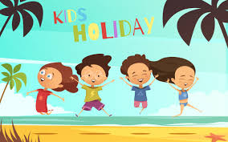

Hello everyone,
Kolejny tydzień oraz kolejne wyzwania.
Coraz bliżej wakacje.
Znamy już środki transportu, którymi możemy podróżować, dzisiaj opowiem Wam o miejscach, do których podróżujemy i które możemy zwiedzać.
Where are you going to travel?
Na początku pragnę zaznaczyć, że w jakimkolwiek miejscu się nie znajdziecie, zawsze musicie być tam z rodzicami i tylko pod ich okiem możecie bawić się i wypoczywać. Pamiętajcie, nie wolno oddalać się od rodziców, nie wolno rozmawiać z obcymi, trzeba pilnować się rodziców, dziadków itd.
Możemy jechać nad morze, gdzie możemy budować zamki z piasku i oczywiście pływać w morzu.
Drugim miejscem, do którego możemy się wybrać są góry. To tutaj chodzimy na wycieczki po górach, wspinamy się po nich, a także obserwujemy górskie zwierzęta.
Nad jeziorem przyjemnością będzie spać w namiocie, a także łowić ryby z tatą.
Kiedy pojedziecie na wieś. Tam z dziadkami możecie karmić wiejskie zwierzęta i do woli bawić się na dworze.
Kiedy natomiast wybierzecie się do dużego miasta, możecie np., zwiedzać interesujące muzea, a także wybrać się do zoo.

Posłuchajcie tekstu i ćwiczcie piękną wymowę.

https://youtu.be/pUEimDhyMq0
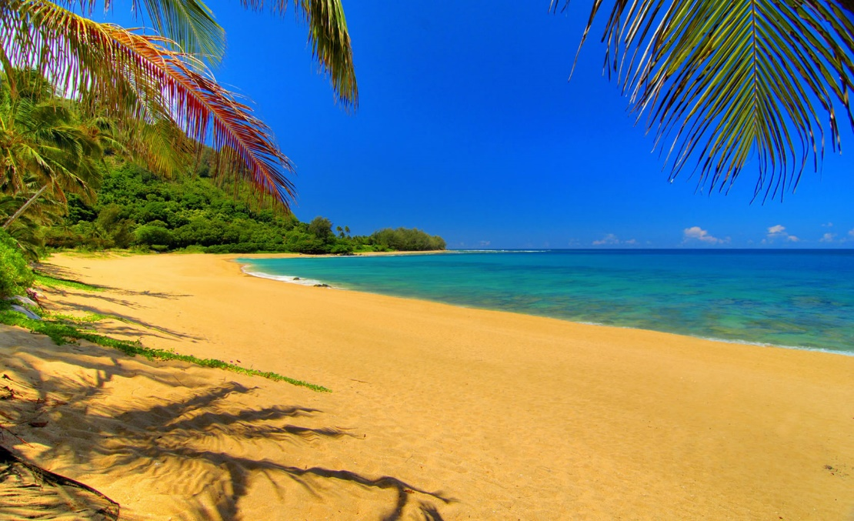
sea
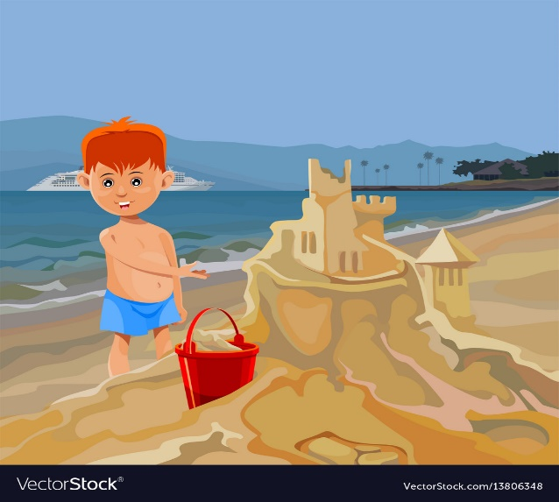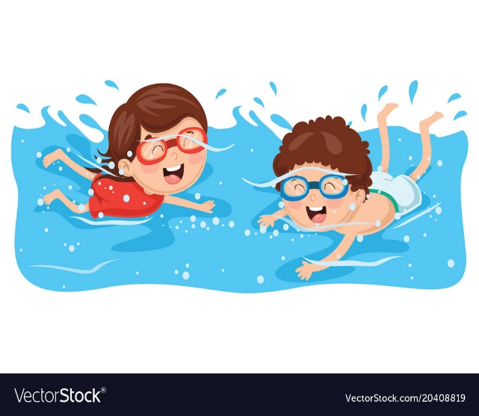
building a castle swimming in the sea

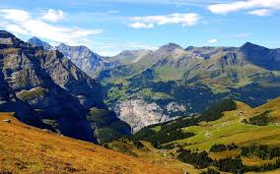
Mountains

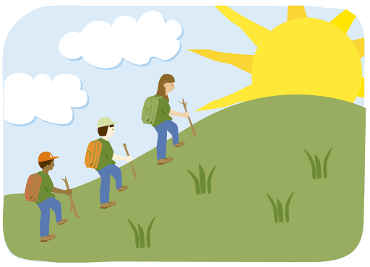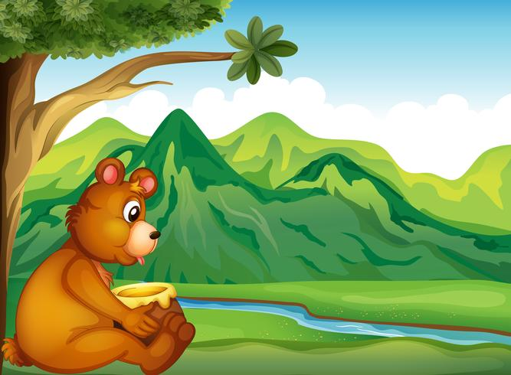
Climbing up the mountains watching animals
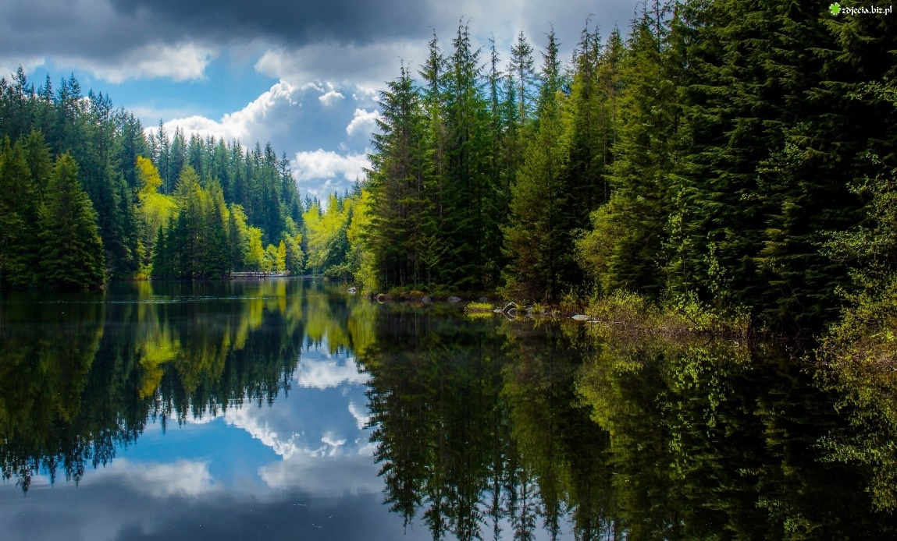
Lake
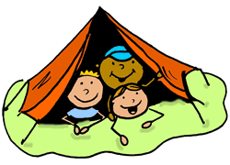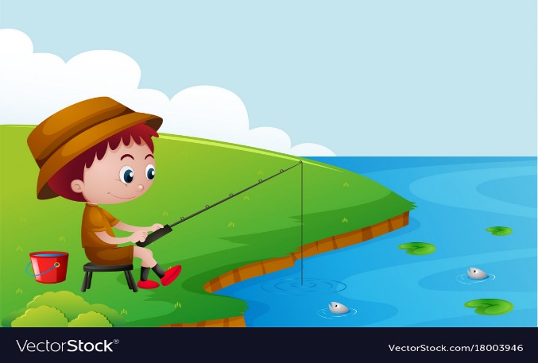
Sleeping in a tent fishing

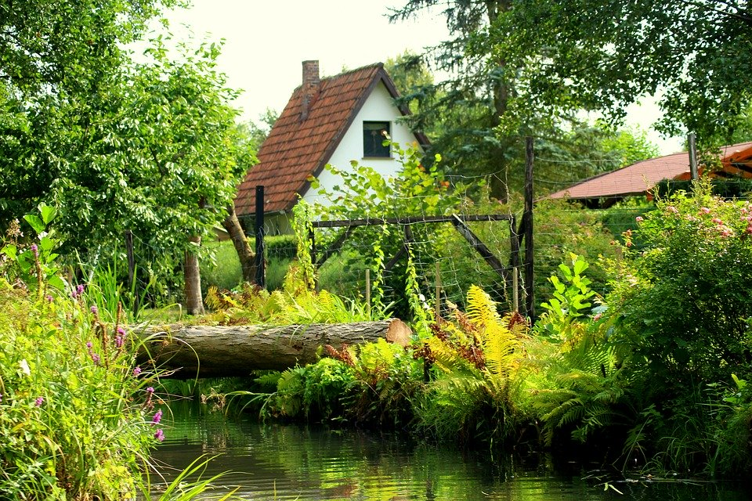
country
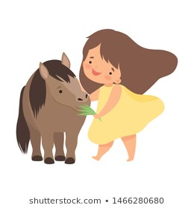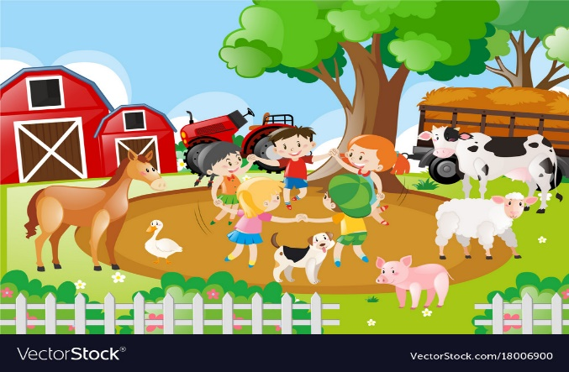
feeding farm animals playing outside
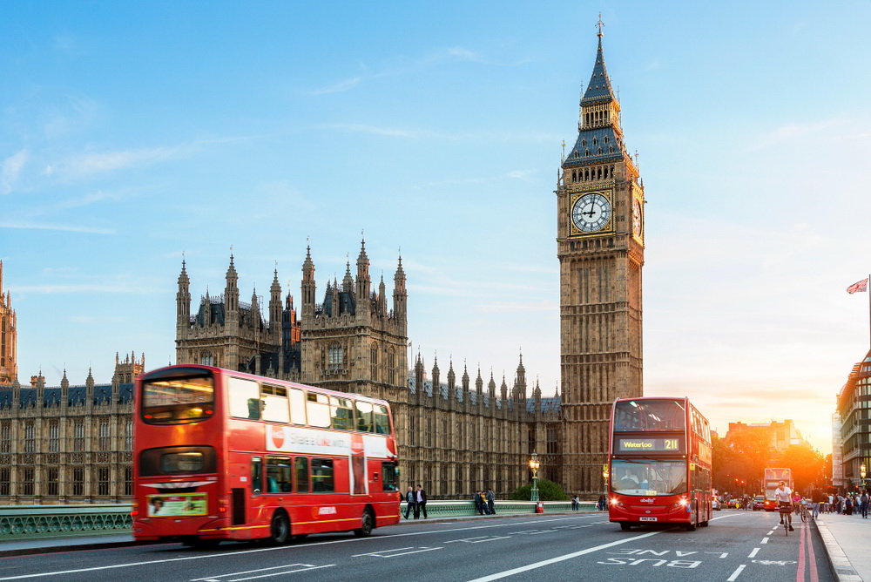
City of London

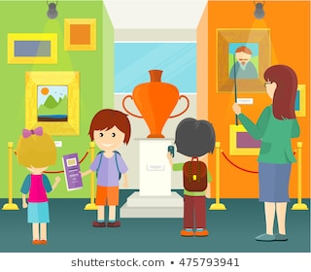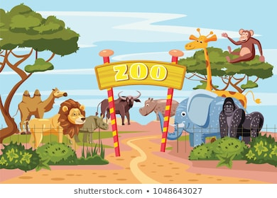
Visiting museums going to the zoo

Mam nadzieję, że podobała Wam się podróż w różne miejsca. Na zakończenie piosenka o wakacjach. Tekst piosenki poniżej.
https://www.youtube.com/watch?v=ImxfM3kptd8

„Holidays are great fun”
Holidays are great fun Wakacje są świetną zabawą
Sunny weather, blue, blue sky słoneczna pogoda, błękitne niebo
High, high mountains, wysokie góry
Deep blue see głębokie, błękitne morze
Holidays for you and me wakacje dla Ciebie i dla mnie.

A już za tydzień, powiemy o tym co musimy zabrać na wakacje.
Do usłyszenia.

Zródła grafik:
http://selenka.pl/
https://www.tapeteos.pl/details.php?image_id=31686
https://www.zdjecia.biz.pl/zdjecie,las-jezioro-lato-1.php
https://pixabay.com/pl/photos/wie%C5%9B-krajobraz-wiejski-kana%C5%82-woda-3639396/
https://buxida.pl/category/wycieczki-szkolne-zagraniczne/
https://www.vectorstock.com/royalty-free-vector/cartoon-boy-building-sand-castle-on-tropical-beach-vector-13806348
https://www.vectorstock.com/royalty-free-vector/kid-swimming-vector-20408819
http://clipart-library.com/people-hiking-cliparts.html
https://www.shutterstock.com/pl/search/horse%2Bwith%2Bchildren?image_type=vector&safe=off&section=1&measurement=px&search_source=base_related_searches&saveFiltersLink=true
https://www.vectorstock.com/royalty-free-vector/farm-scene-with-children-playing-vector-18006900
https://www.shutterstock.com/image-vector/zoo-entrance-gates-cartoon-poster-elephant-1048643027
https://pl.pinterest.com/amy_lynn48/goodbye/
https://www.vecteezy.com/vector-art/483294-kids-holiday-flat-vector-illustration

